Østbroen vil hermed dokumentere, at også Kommunens opdaterede version af den samfundsøkonomiske gevinst for Klimabroen, basere sig på alvorlige fejl, og at disse alvorlige fejl basere sig på Kommunens trafikmodel, hvor man leder trafikken en helt anden vej, nemlig op igennem fjordgade og videre op igennem Herman Stillings vej kvarteret.
Her er det kortbilag på rutevalg som bliver oplyst til borgere anno 2023, og på borgermøder samt på de offentlige dokumenter til brug for Klimabroen og belastningen af veje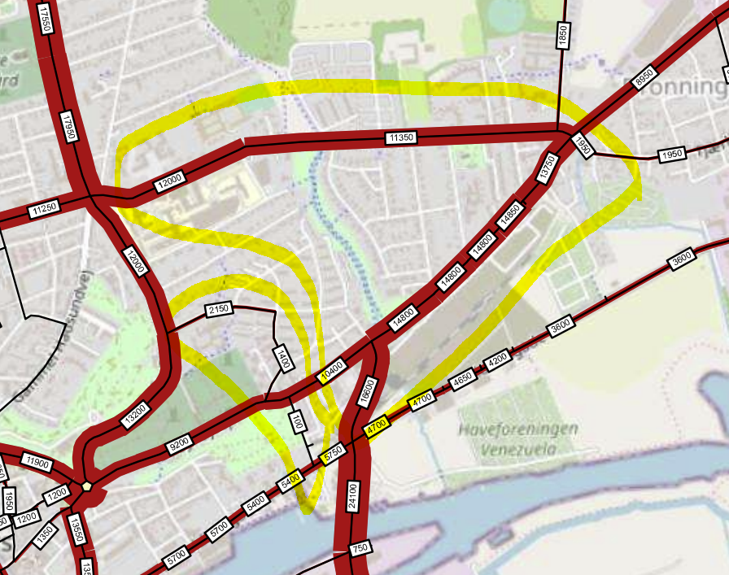
Dette kort er Kommunens basiskort 2030 med Klimabroen
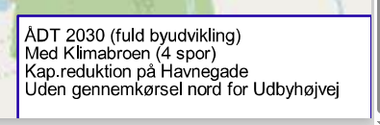
Den viser jo med alt tydelighed at biler kører ud af Udbyhøjvej og op af Drb. Boulevard, og det viser at biler netop ikke kører igennem Fjordgade og Hermann Stillingskvarteret

Her kommer beviserne så på at Kommunen i deres samfundsøkonomiske beregninger, forudsætter en helt anden kørt vej, for at opnår besparelser på kørt km og tid for at få en positiv samfundsøkonomisk analyse.
Vi vælger ikke at komme ind på selve anlægsprisen i dette, men kan blotkonstatere at prisen har betydelig mangler for 3 cifret million beløb, som er anlægskonsekvenser som ikke er blevet medtaget.
Først så kigger vi på forudsætningerne for den nye opdaterede samfundsøkonomisk analyse, og strakt så ser vi at trafikmodellen, rutevalg m.v. ikke er ændret i forhold til 2019 og 2021 samfundsøkonomimodellen.
Det er ret væsentligt og det vil vi således dokumentere.
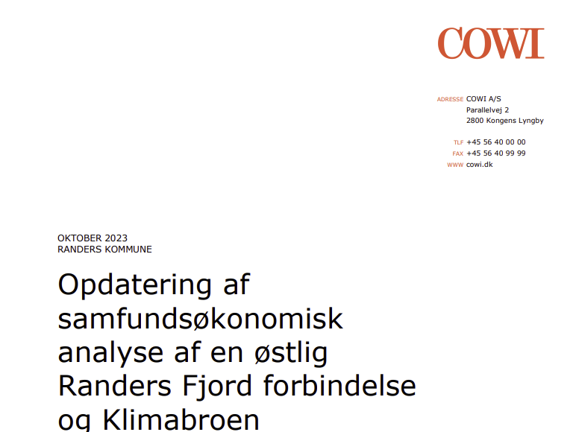

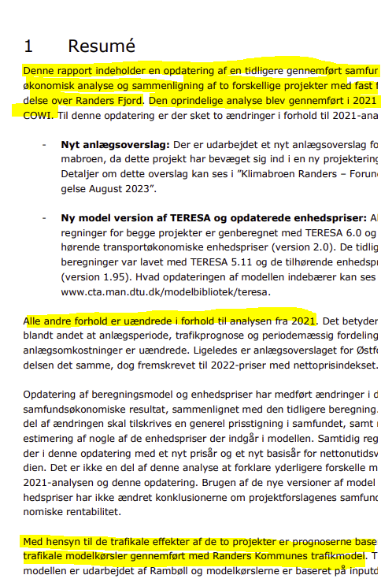
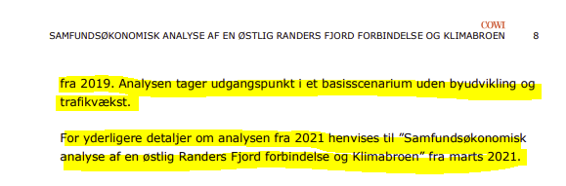

I 2020 før Østbroen overhovedet opstod, der fik vi aktindsigt i de bagvedliggende regneark for den samfundsøkonomiske analyse fra 2019 og her kommer beviset på at Randers Kommune snyder med rutevalg og dermed med tidsestimater og kørte km, for at få den samfundsøkonomiske gevinst ved en Klimabro til at se så godt ud.

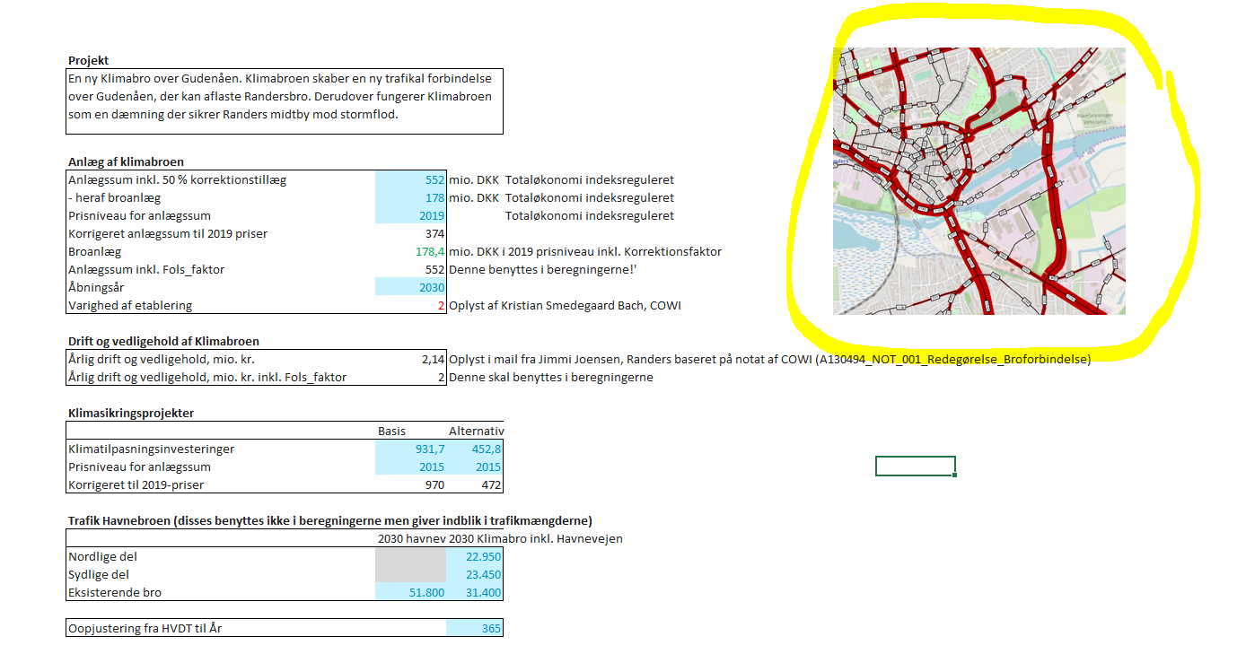
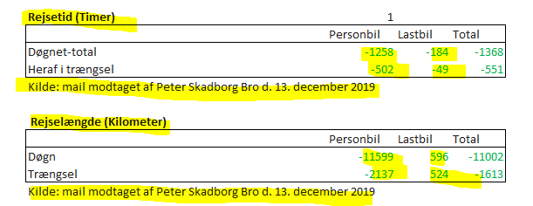
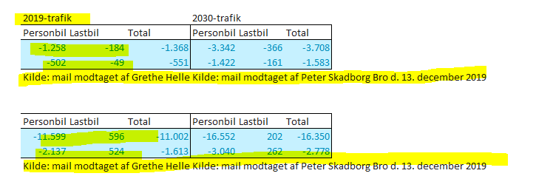
I ovenstående er det vigtigt at forstå at det er tal der er leveret af Randers Kommune og disse har vi naturligvis bedt om aktindsigt i, og som dem vender vi tilbage til.
Her er kortbilaget meget vigtigt, for det viser netop at det primære rutevalg går hvor Klimabroen møder Toldbodgade, op af Fjordgade, Herman Stillingsvej, Stadfeldtsvej, P. Knudsensvej til Østervangsvej –
OG IKKE IGENNEM DRONNINGBORG OG OP AD DRB.BOULEVARD
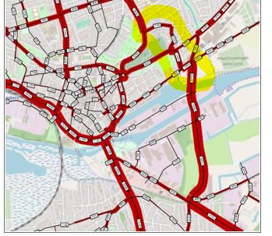
Det er samme kortbilag som ligger på det bagvedliggende regneark ovenfor
For at vise at det netop er denne vej som anvendes i Randers Kommunes trafikmodel så vil vi nu henvise til netop Randers Kommunes trafikmodel version 2019 og de mails som der er bedt om aktindsigt i fra Grethe Helledie og Pater Skadborg Bro fra Randers Kommune til Rambøll

Randers Kommunes trafikmodel model 2019, som der henvises til i den samfundsøkonomiske analyse.
Her ses det tydeligt at trafikken ledes via P.Knudsensvej, Hermann Stillingsvej og Fjordgade
Det ses ligeså tydeligt, at Udbyhøjvej og Dronningborg Boulevard overhovedet ikke er nævnt.

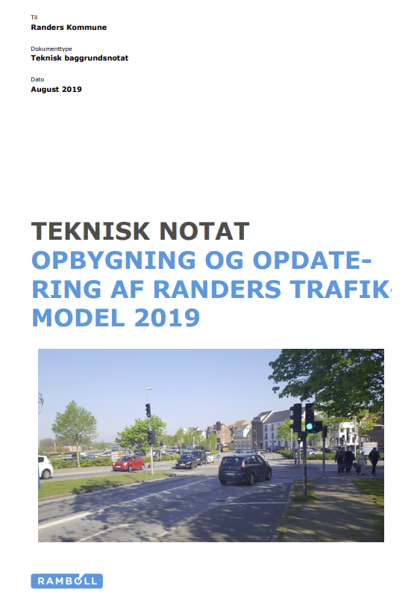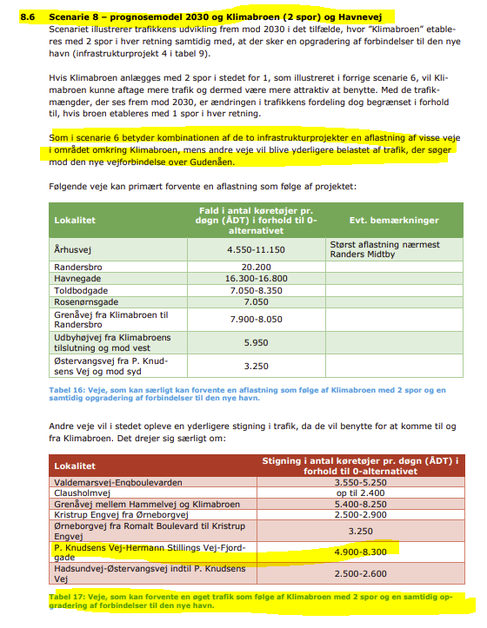

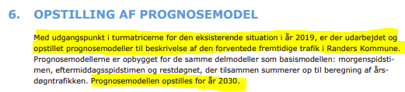
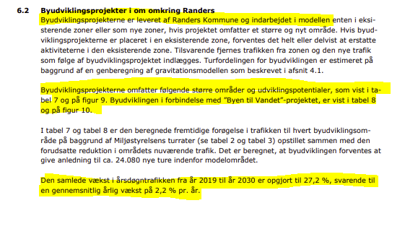
Ovenstående viser at Randers kommune har indlagt både større byudviklingsområder samt en årlig vækst i trafikken svarende til 27% pr. år. eller 2,2% årlig (Vejdirektoratet kører med en vækst på 0,7-0,8% årlig vækst)
Der er således i trafikmodellen allerede indbygget betydelig vækst, og Kommunens trafikmodel tager derfor udgang i 2030 tal og IKKE basis 2019 tal når man skal opgøre den samfundsøkonomiske analyse.
Kommunens leverede tal til den samfundsøkonomiske analyse vil således jfr. Trafikmodel version 2019 levere trafiktal for år 2030 med de indbyggede vækstrater på boliger og vækst i trafikken på 27%
Det er så i direkte modstrid med det der er indlagt i den opdaterede samfundsøkonomiske rapport 2023
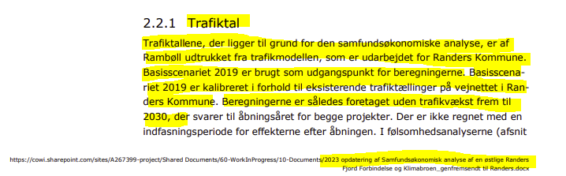

Så til sagsindsigten mellem Randers Kommune og Rambøll
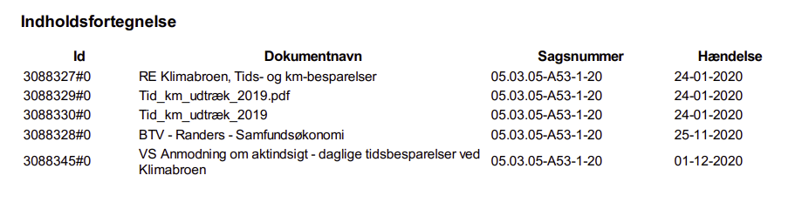
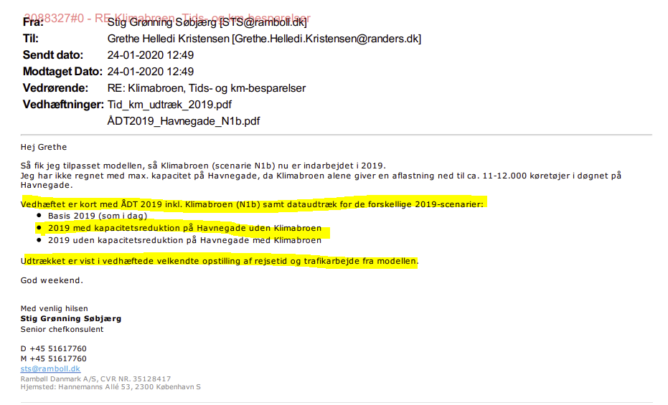
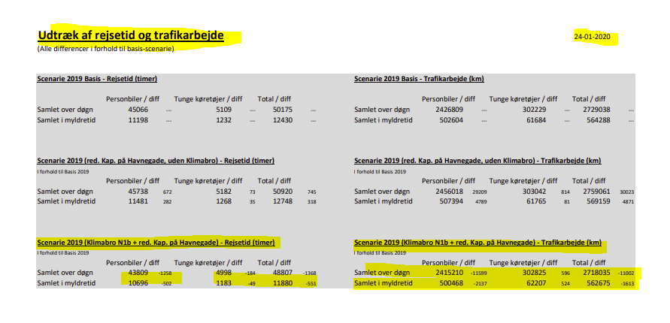
Her er det meget vigtigt af fokusere på de tal markeret med gul og så sammenholde dem med de tal som indgår i de bagvedliggende regneark, for de er nemlig ens, bortset fra at vi fra Østbroen side gjorde opmærksomme på en fejl som blev tilrettet i Kommunens samfundsøkonomiske udgave i 2021 som bl.a reducerede gevinsten fra 18 til 14%, men stadig med et rutevalg igennem Fjordgade og Hermann Stillingsvej Kvarteret. Og det er også det der siges i den opdaterede version anno 2023, nemlig at rutevalg m.v. ikke er ændret.
Og så kommer kortbilaget som der refereres til og som med alt tydeliggør et rutevalg op igennem Fjordgade, Hermann Stillingsvej og P. Knudsensvej. Noter jer venligst at det er scenarie N1b – Hvilket betyder en neddrosling af Havnegade fra 4 spor til kun 2 spor
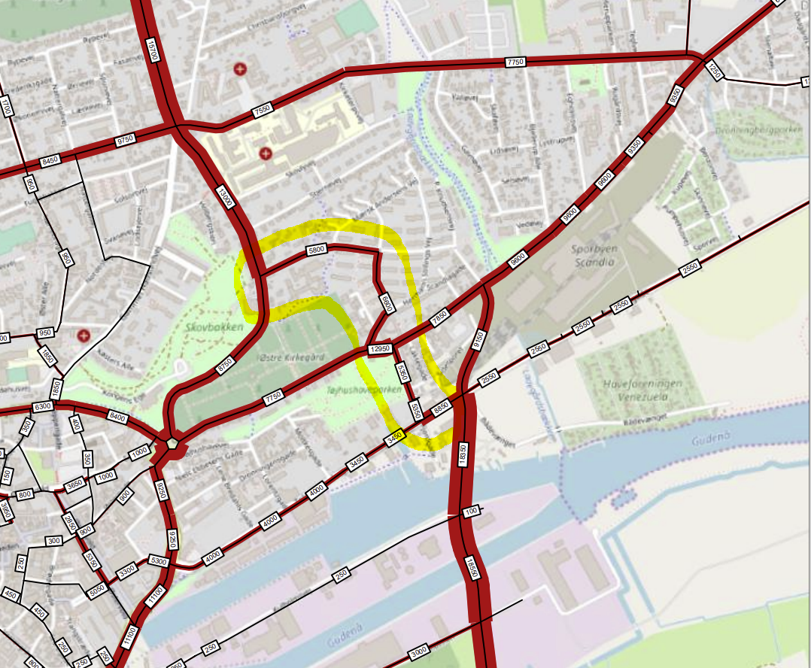
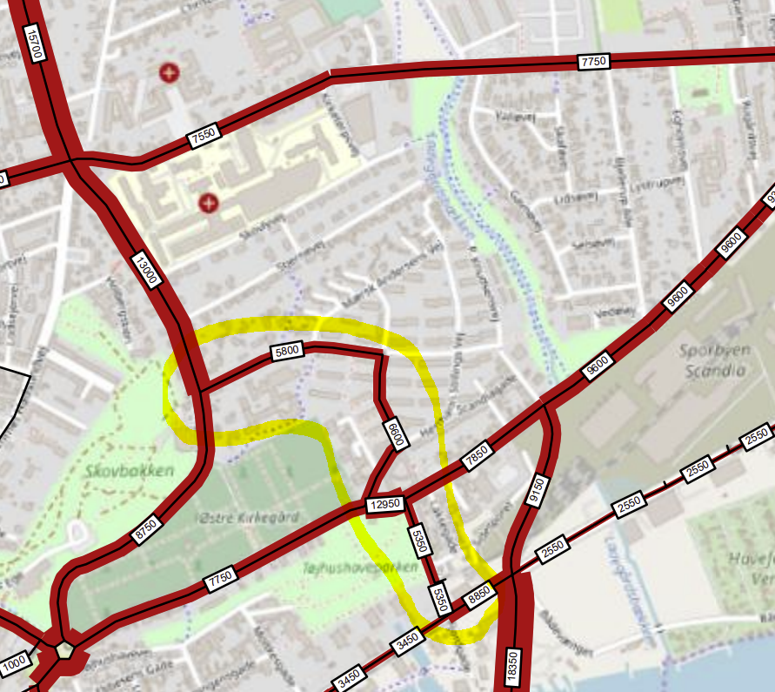
For lige at tydeliggøre forskellen fra det almindelige basisår 2019 så ses nedenstående et kort med helt andre trafik tal for Fjordgade, hermann Stillingsvej, Stadfeldtsvej, P. Knudsensvej, Udbyhøjvej og Drb. Boulevard
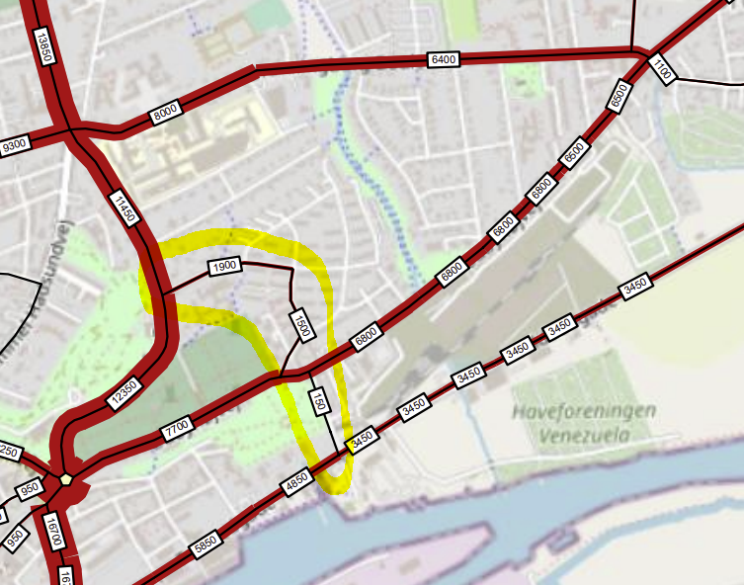
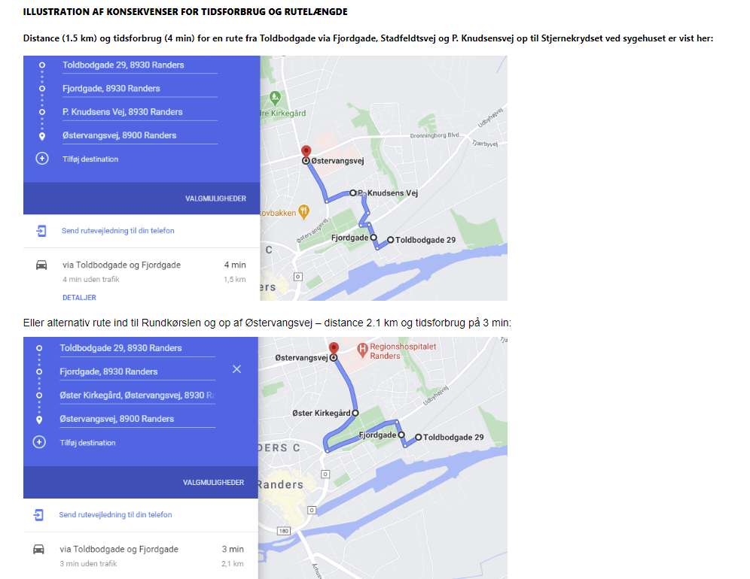
Problemet er bare at Randers Kommune i forbindelse med høringsfaser og online møder om både Ny Havnevej i maj, Byen til vandet/Flodbyen Randers i august/september og Infrastrukturplan 2020 i december, har ændret vejforløbet. Et ændret vejforløb, hvor man lukker sideveje til Udbyhøjvej, og sender bilerne ud på en længere omvej.
Nu siger Kommunen, at Fjordgade skal lukkes for gennemkørende trafik. Det gælder også Herman Stillingsvej, Scandiagade, Meiznersgade, Bjellerup Allé og Egholmsvej.
Det giver så en meget længere vej (2.9 km) og tidsforbrug (5 min). Den længere og mere tidskrævende rute vil have store konsekvenser for den samfundsøkonomiske analyse og den indregnede tidsbesparelse og kørselsomkostning, for nu ender 15.000 biler i trafikkrydset midt i Dronningborg, hvoraf de 12.000 biler skal op af Drb. Boulevard, eller via Udbyhøjvej, Rundkørslen og Østervangsvej.
Det ændrede rutevalg giver en negativ tidsbesparelse på 1-2 min. pr. køretøj, ligesom kørselsomkostningerne er forøget væsentligt 0.6-1.4 km – og den længere rute går igennem boligområder og skoleveje, med tilhørende støj, CO2 og forurening. Tidsgevinsten og den økonomiske gevinst for Klimabroen reduceres således væsentligt, såfremt man havde lavet inddraget de fremlagte planer korrekt i den samfundsøkonomiske analyse.
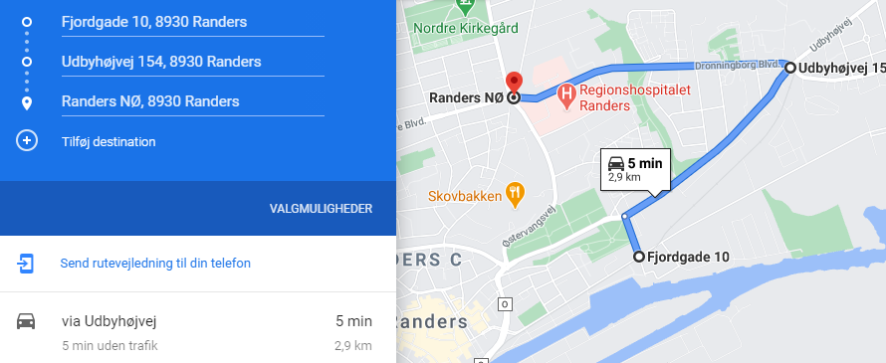

Der er altså tale om meget længer kørsel og meget større tidsforbrug, og der er slet ikke hverken på det ene eller andet taget højde for kørsel i byzone med lyskryds og 100% forøget trafikbelastninger på mindre veje og deraf trafikforsinkelser.

Vi kan så konstatere at se vi på de bagvedliggende regneark så ændre tids og km beregningerne sig ikke ved ændring af rutevalg, og det er en kæmpe fejl der vil have betydelige negative konsekvenser for den samfundsøkonomiske analyse.

Så ender vi på Kommunen nye opdaterede samfundsøkonomisk analyse og det bagvedliggende regneark, som viser nøjagtig de samme tal for rejsetid og kørt km uanset om det er version 2019/2021 eller 2023.
Bagvedliggende regneark version 2023
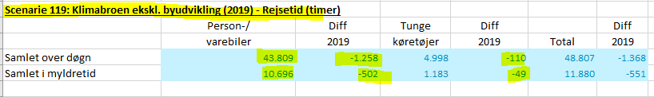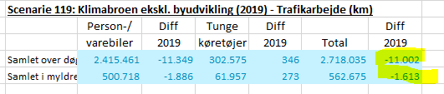

Bagvedliggende regneark version 2019 i både fejlversion og tilrettet version brugt i den samfundsøkonomiske analyse for Klimabroen i 2021
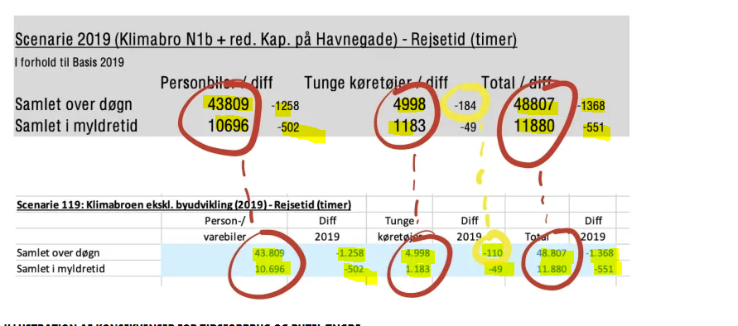
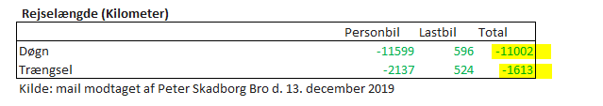

Det er således også værd at bemærke, at til trods for at der er ændret på personbiler og lastbiler tal over døgn og myldretid fra 2019/2021 versionen til 2023 versionen, så når man præcis samme differencerne tal på henholdsvis 11.022 og 1.613

Ser vi så på selve de samfundsøkonomiske beregninger i rapporten så skiller det sig også ud at hele tiden forbedres gevinsterne for Klimabroen fra 202 til 212 og nu 2023
Herudover kan man undres over at kørselsomkostningerne er så meget mere positive på Kommunens nye rapport, når nu at rutevalget indbefatter kørsel i bymæssig bebyggelser og på i forvejen trafikal belastede veje. Det samme er gældende for at alle eksterne effekter vejer positivt ud for Klimabroen, igen med de forbehold at kørsel sker på belastede vejnet og i bymæssig bebyggelse med mange stop, start og køkørsel:
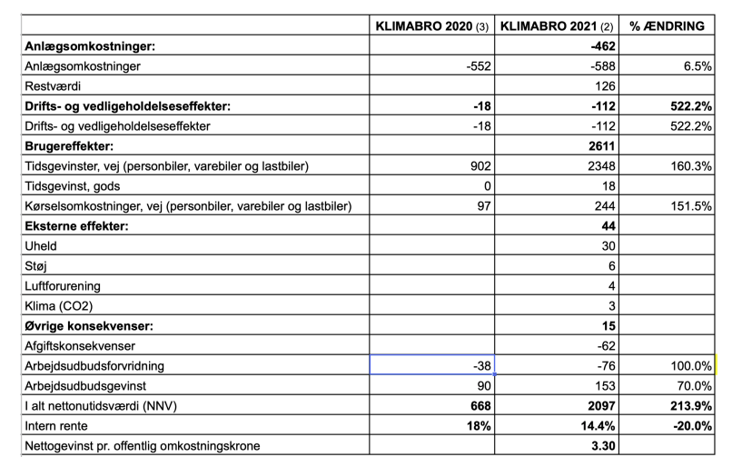
Otto Anker Nielsen,
Professor, PhD., M.Sc.
Head of the Transport Division
DTU Management
Skrev følgende i forbindelse med Kommunens første samfundsøkonomiske analyse i 2019
Klimabroen har ikke eksterne effekter med i beregningerne. De er negative for østbroen. Det undrer mig lidt, for østbroen flytter jo trafik væk fra Randers by, hvorved støj, uheld og lokal forurening burde reduceres her (flere boliger påvirkes af støj i en by end på en mark). Omvendt vil klimabroen gøre det mere attraktivt at køre gennem byen (relativt til uden om via E45), og dermed alt-andet-lige øge støj, uheld og lokal forurening i byen. Det kan være at trafikspringet er større for den østlige ringvej, men såfremt det var tilfældet, så burde det også afspejle sig i relativt set større tidsgevinster (når man sammenligner de to projekter).

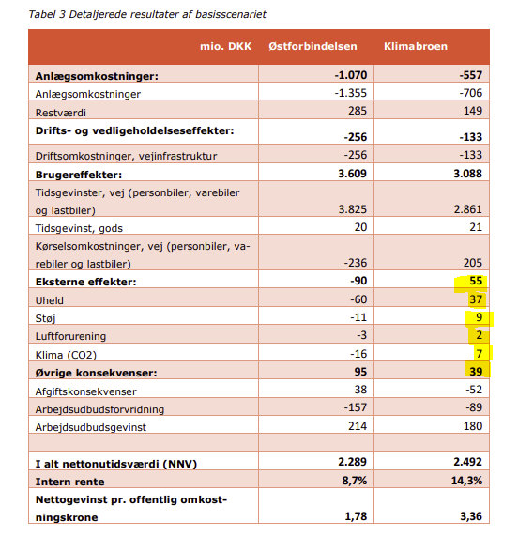
2023 samfundsøkonomisk analyse

Igen og igen vender alting mere positiv ud fra Klimabroen og man kan kun undres?

Opsummering:
Både Kommunens egen trafikmodel version 2019 med tilhørende dokumentation, kortbilag fra bagvedliggende regneark, kortbilag modtaget via aktindsigt og så sammenligning af tal og de bagvedliggende regneark der er ens, samt sammenligning mellem alt materiale, kan det konstateres og dokumentere at Kommunens samfundsøkonomiske analyse beror sig på ukorrekte data og oplysninger.
Det er dokumenteret og bevist at Kommunen i de samfundsøkonomiske analyser bruger en helt anden vej, med færre km og tidsforbrug end den vej man påtænker.
Det er ret alvorligt, at man kan fremlægge rapporter, der på denne måde er så fejlbehæftede.

